Unite One Hello

Unite One Hello

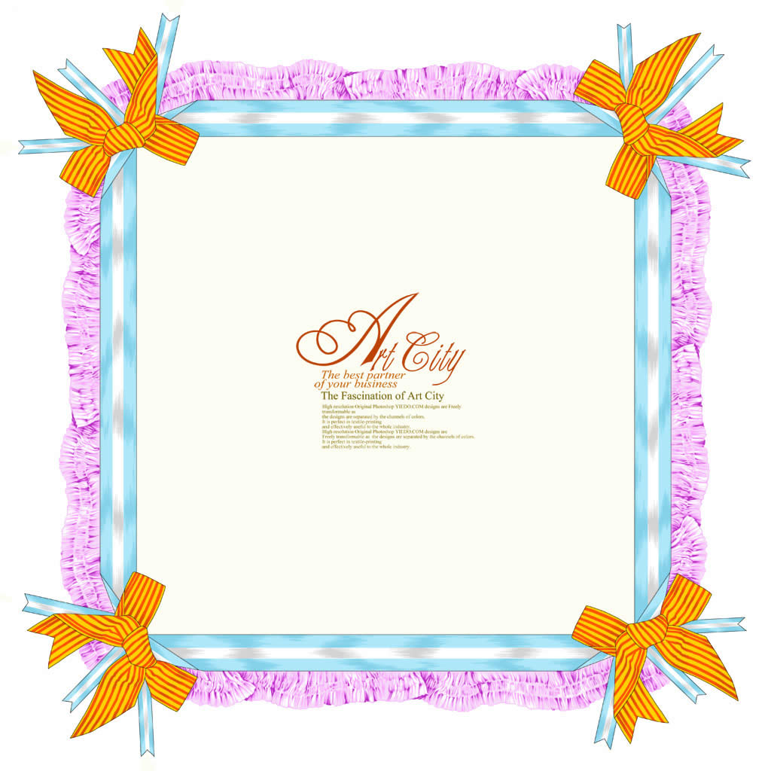

木作小学
三年级

